Что нужно для дизайнера?

1.Работа с тяжелыми графическими редакторами (Photoshop, Corel и т.д.)

2.Работа с программами для дизайна интерфейсов (Figma, Adobe XD и подобные)

3.Работа с 3D (Blender, Cinema 4D)

Монтаж видео + эффекты и анимация интерфейсов

Процессор

Модель: ryzen r5 3600

Преимущества AMD:

* Стоимость ниже, а технологический процесс лучше.
* Объем операций за такт выше, чем у процессоров intel. Для моделирования или монтирования видео лучше AMD.

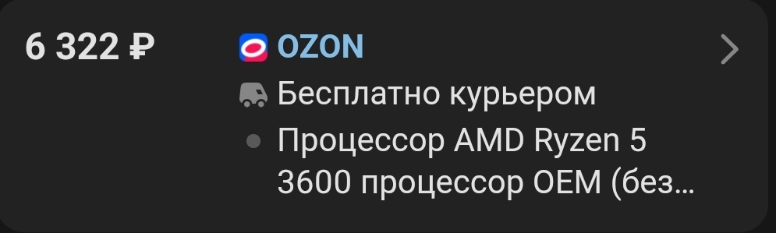

Охлаждение

Модель: DEEPCOOL GAMMAXX 200

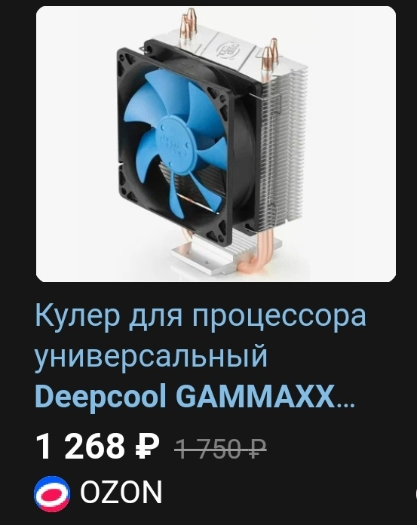

Для 6 ядер нужен кулер с рассеиванием от 100 Вт.

Материнская плата

Модель: ASRock B450M Pro4

Плата позволит без проблем разгонять оперативную память, а так же имеет все необходимые разъемы для удобного использования (есть type-c)

Платы от B450 будут поддерживать процессоры поколения Zen 3. Это значит, что через пару лет можно будет поставить более производительные процессоры.

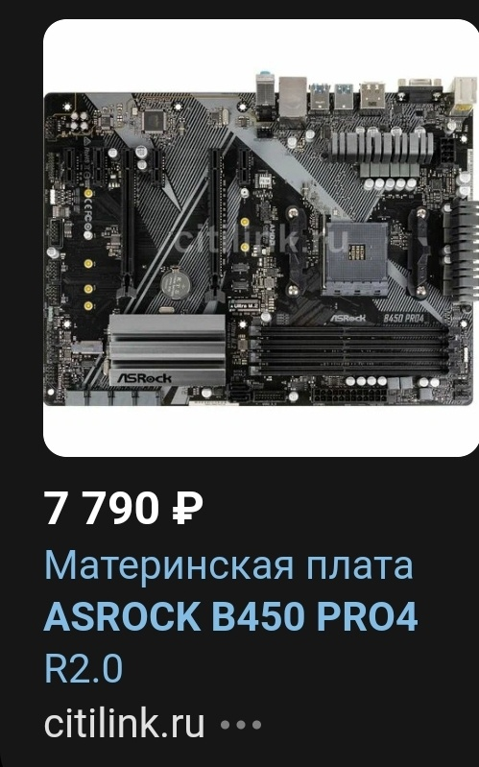

Оперативная

память

Модель: Crucial Ballistix 8 ГБ

Лучшее соотношение цена-разгоночный потенциал

2 штуки, для работы в двухканальном режиме, что положительно сказывается на производительности.

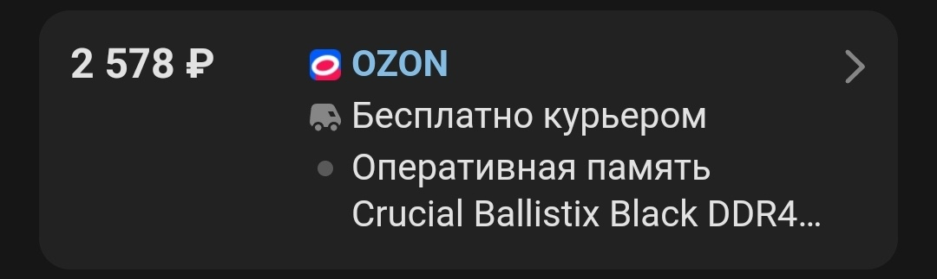

Видеокарта

Модель: RTX 2060

Для работы в 3D и видеомонтажных программах необходимы RT ядра. Это действительно увеличивает производительность, а также очень сильно ускоряет расчет света и прочих лучей при моделировании. Поэтому видеокарта линейки RTX.

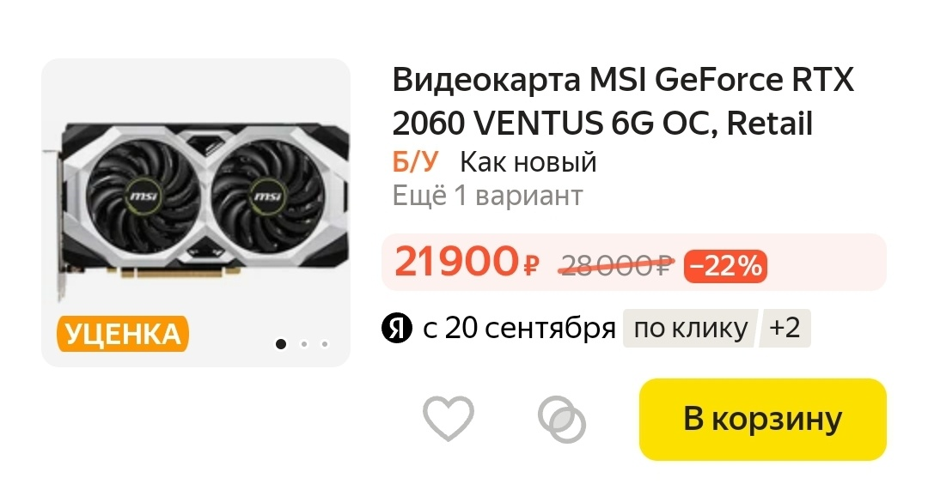

SSD

# Модель: Walram 1 ТБ

Для дизайнеров нужен очень большой объем памяти, потому что программы для графики (особенно 3D) и сами объекты(файлы) занимают очень много памяти

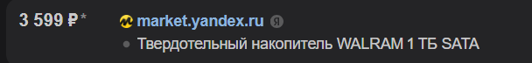

Блок питания

Модель: CoolerMaster MWE white 500W V2Преимущества: Продуманная система питания, высокий КПД и 500вт.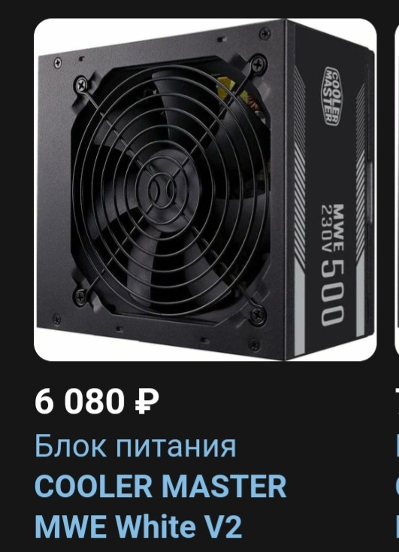

Корпус

Модель: Thermaltake Versa H17

Преимущества: маленький, нижнее расположение блока питания, нет никаких лишних окон, и имеет строгий простой дизайн.

В комплекте идет 120мм вентилятор на выдув сзади.

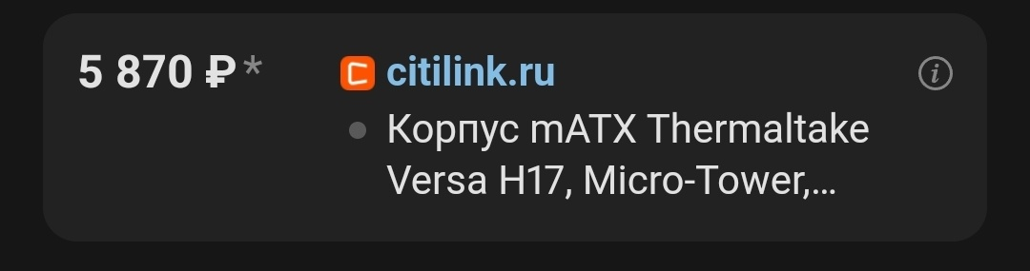

Монитор

Модель: Philips 288E2A

Характеристики:

Экран: 3840×2160 (16:9)

Тип матрицы: IPS

Частота обновления: 60 Гц; отклик: 4 мс

Интерфейсы: вход DisplayPort, вход HDMI x 2

Яркость: 300 кд/м²; контрастность: 1000:1

Поддержка: FreeSync/G-Sync FreeSync

Особенности: встроенные колонки, подсветка без мерцания (Flicker-Free)

Покрытие экрана: антибликовое, матовое

У IPS-экранов дисплеев наиболее точная цветопередача и широкие углы обзора, поэтому они хорошо подходят фотографам и дизайнерам.

Для творческих задач лучше всего подходят мониторы с четкостью не менее 110 ppi.

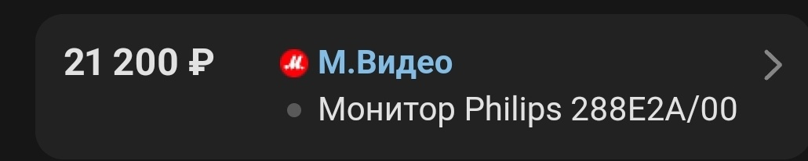

Клавиатура

Модель: Logitech K780

Характеристики:

Размер: 38×15,8×2,2 см

Вес: 875 г

Питание: 2 батарейки AAA, до 24 месяцев автономной работы в энергосберегающем режиме ожидания

Диапазон: 10 м

Диапазон беспроводной связи/Bluetooth

Пары сразу с тремя устройствами

Подставка для смартфонов и планшетов

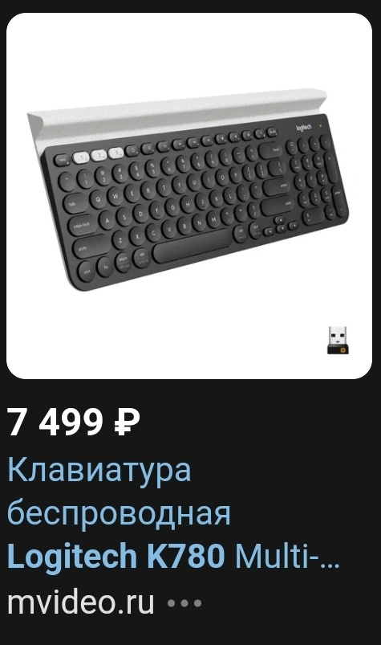

Сетевая карта

Модель: MyPads PCIE WI-FI 600Мбит/с

# 

# Мышь

# Мышь должна быть беспроводной, чтобы можно было брать ее с собой без лишних проводов.

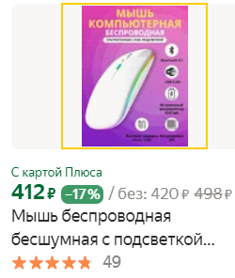

**ИТОГО: 86 630 рублей**